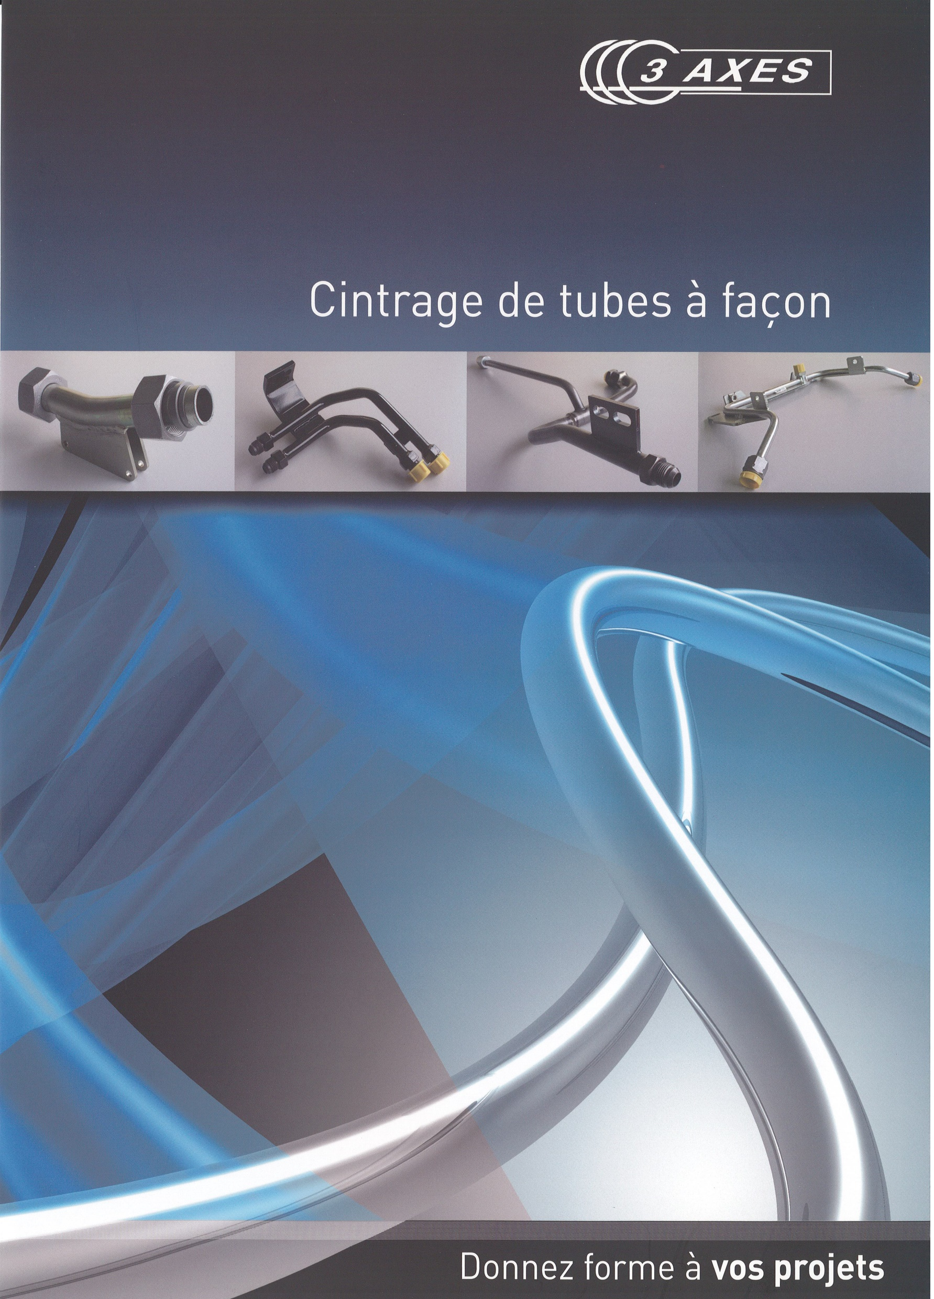
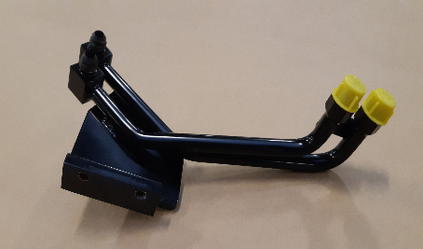
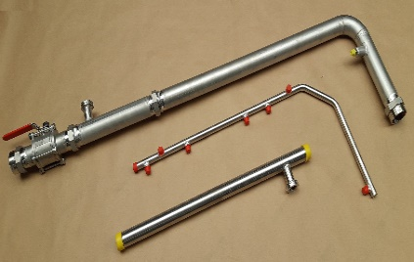
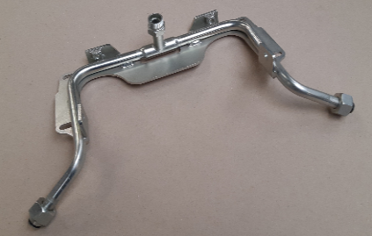

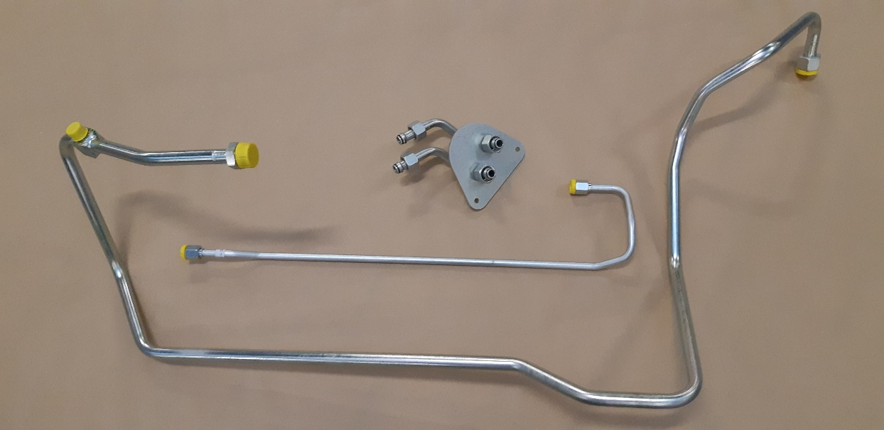
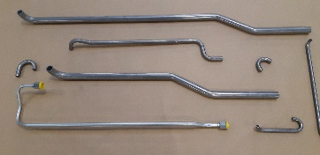
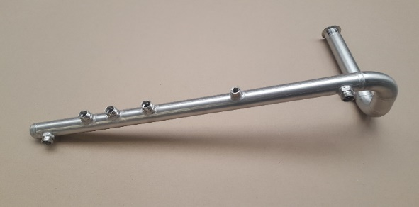
QUALITÉ
Résolument orientés ‘’Qualité’’ :3 AXES dispose d’importants moyens de contrôle :
Marbres de contrôle
Matériels de métrologie
Bras de mesure 3D HEXAGON
Processus de décontamination
Tests spécifiques sur demande

NOTRE SAVOIR-FAIRE

Nous cintrons à façon du tube acier et inox de
la pièce unitaire à la moyenne série de 4 à 63 mm
Nous gérons des activités complémentaires
Intégrées ou en sous-traitance telles que
l’usinage, soudage, zingage, peinture, passivation,
afin de vous livrer un produit fini.

MOYENS DE PRODUCTION
Machines de débits
Station de dégraissage
Cintreuses CNC rayon fixe et variable
Perçage -gueule de loup
Atelier de soudure
(TIG, MIG, Brasure, Induction, Orbitale…)
Machines de pré-sertissage et déformation
Gravage

Depuis 1990, 3AXES, détient le savoir-faire de la sous-traitance du cintrage à façon / soudage de tube notamment dans les domaines de l’agroalimentaire et hydraulique

Secteurs d’activité :
- Fabrication de vérins
hydrauliques
- Agroalimentaire
- Machines spéciales
- Matériels agricoles
- Hydrogène
- Engins de travaux publics
- Naval -Aéronautique ...

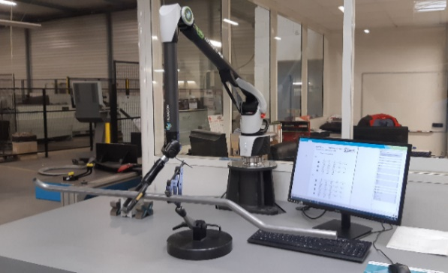
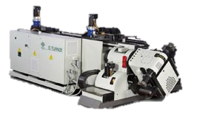
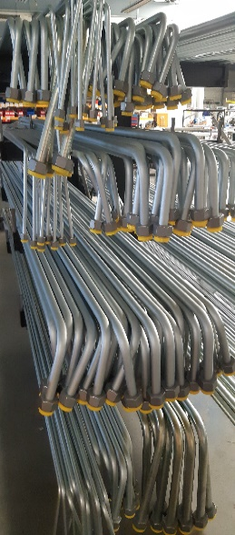
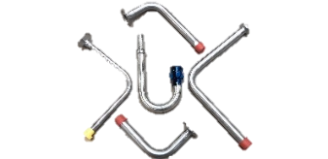
3 AXES 199, rue de la Bougrière – Zac de la Madeleine 44980 Sainte-Luce-sur-Loire Tel : (33) 2 40 25 97 17 E-mail : info@3-axes.com - www.3-axes.com

